Институт мировой литературы им. А.М. Горького РАН
Отдел русской литературы конца XIX — начала ХХ в.,
Отдел русской классической литературы,
Отдел новейшей русской литературы и литературы русского зарубежья,
Отдел классических литератур Запада и сравнительного литературоведения,
Совет молодых ученых

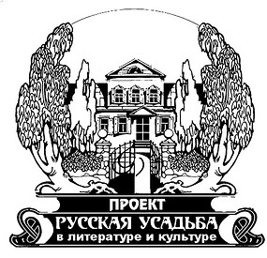

Научный семинар

Методологические проблемы интермедиального анализа «усадебных» текстов русской литературы конца XIX – первой трети XX века

Финансовая поддержка Российского научного фонда (проект № 18-18-00129)

21 февраля 2019 года

Программа

15.00 – 19.00

(Регламент: доклад – 15 минут, обсуждение доклада – 5 минут)

Святославский А.В. (МПГУ). Интермедиальность: проблема термина и концепта (применительно к феномену русской усадьбы).

Марков А.В. (РГГУ). Культурная семиотика В.Н. Топорова как ресурс систематики «усадебных» исследований.

Дмитриева Е.Е. (ИМЛИ РАН). Усадебный праздник как синтез искусств: воскрешение герцогиней де Ноай, урожденной Лорой де Сад, в замке Иер празднеств в духе маркиза де Сада.

Купцова О.Н. (НИУ ВШЭ). Усадебный/дачный театр в драматургии конца XIX – начала XX в.

Акимова М.С. (ИМЛИ РАН). Проблема соотношения вербального и визуального на примере «дачных текстов» Б. Кноблока и В. Яковлева.

Михаленко Н.В. (ИМЛИ РАН). Приемы создания идиллического образа усадьбы в лирике В.В. Набокова и живописи С.А. Виноградова.

Ворон П.А. (ИМЛИ РАН). Усадьба Мордвиновых как художественная коммуна.

Приглашаются все желающие.

Адрес: Институт мировой литературы им. А.М. Горького РАН,
Москва, Поварская ул., 25а, Каминный зал.
Проезд: м. Баррикадная, Арбатская.

Со всеми вопросами просьба обращаться к ответственным за проведение семинара
Н.В. Михаленко rinsan-tin@rambler.ru
П.А. Ворон psklyadneva@gmail.com

